### Mère de l’Espérance

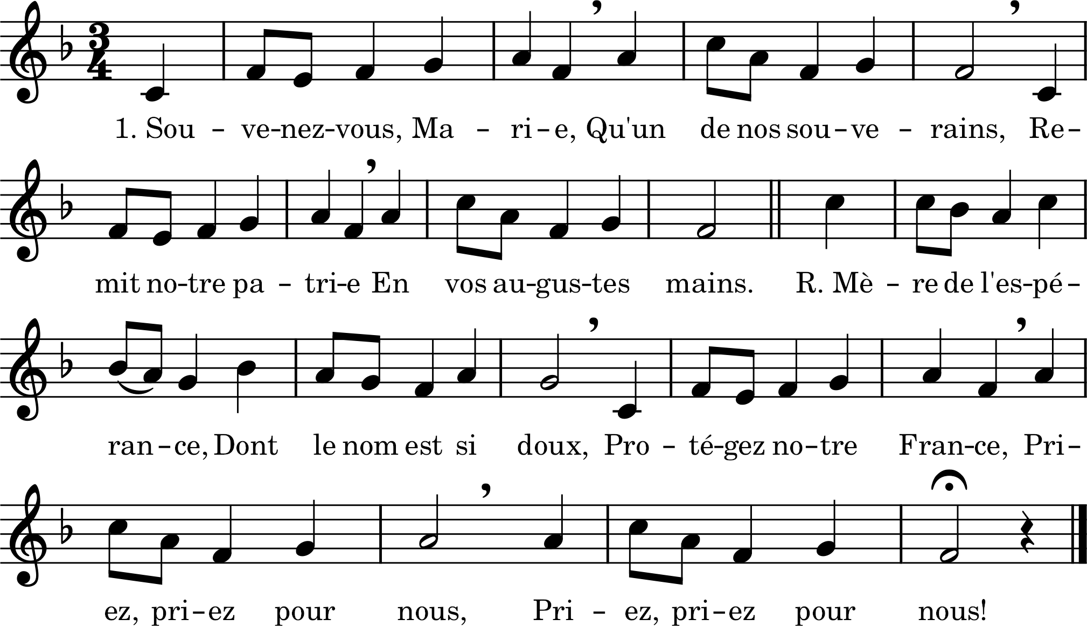

1. Souvenez-vous, Marie,

Qu’un de nos souverains

Remit notre Patrie

En vos augustes mains.

Mère de l’Espérance

Dont le nom est si doux,

Protégez notre France :

Priez, priez pour nous. (bis)

2. La France toute entière

A redit ses serments :

Vous êtes notre Mère,

Nous sommes vos enfants !

14. Gardez la foi chrétienne

Dans l’âme des enfants

Pour que Jésus devienne

Le Roi du peuple Franc !

Les couplets du cantique se divisent en trois parties, savoir : — 1 à 6 : couplets d’origine (archiconfrérie de Saint-Brieuc) ; — 7 à 10 : couplets ajoutés au moment de la guerre franco-allemande de 1870-1871 ; — 11 à 14 : couplets ajoutés après l’apparition de Notre-Dame à Pontmain (le 17 janvier 1871). (Source : montfortajpm.blogspot.com)

1. Souvenez-vous, Marie,

Qu’un de nos souverains

Remit notre Patrie

En vos augustes mains.

Mère de l’Espérance

Dont le nom est si doux,

Protégez notre France :

Priez, priez pour nous. (bis)

2. La France toute entière

A redit ses serments :

Vous êtes notre Mère,

Nous sommes vos enfants !

3. La crainte et la tristesse

Ont gagné notre cœur :

Rendez-nous l’allégresse,

La paix et le bonheur.

4. Vous calmez les orages,

Vous commandez aux flots,

Vous guidez au rivage

Les pauvres matelots.

5. Apaisez les tourmentes

Qui grondent dans les cœurs,

Des passions violentes

Éteignez les ardeurs.

6. De la rive éternelle,

Secondez nos efforts :

Guidez notre nacelle

Vers les célestes ports.

7. En ces jours de souffrances

Sauvez-nous du danger :

Épargnez à la France

Le joug de l’Étranger.

8. Des mères en alarme

Raffermissez les cœurs :

Venez sécher leurs larmes,

Ô Mère des Douleurs !

9. Au chemin de la gloire,

Conduisez nos soldats :

Donnez-leur la victoire

Au jour des saints combats.

10. Et si, pour la Patrie,

Bravant les coups du sort,

Ils vont donner leur vie,

Ah ! couronnez leur mort !

11. Sur la France expirante

Marie étend la main,

Et la Vierge clémente

Nous sourit à Pontmain.

12. Dans les mains de Marie

Brille le Crucifix,

Et l’armée ennemie

Fuit devant Jésus-Christ.

13. Dans la France en détresse

Gardez, gardez la Croix !

L’enfer qui nous oppresse

Étouffe notre voix.

14. Gardez la foi chrétienne

Dans l’âme des enfants

Pour que Jésus devienne

Le Roi du peuple Franc !